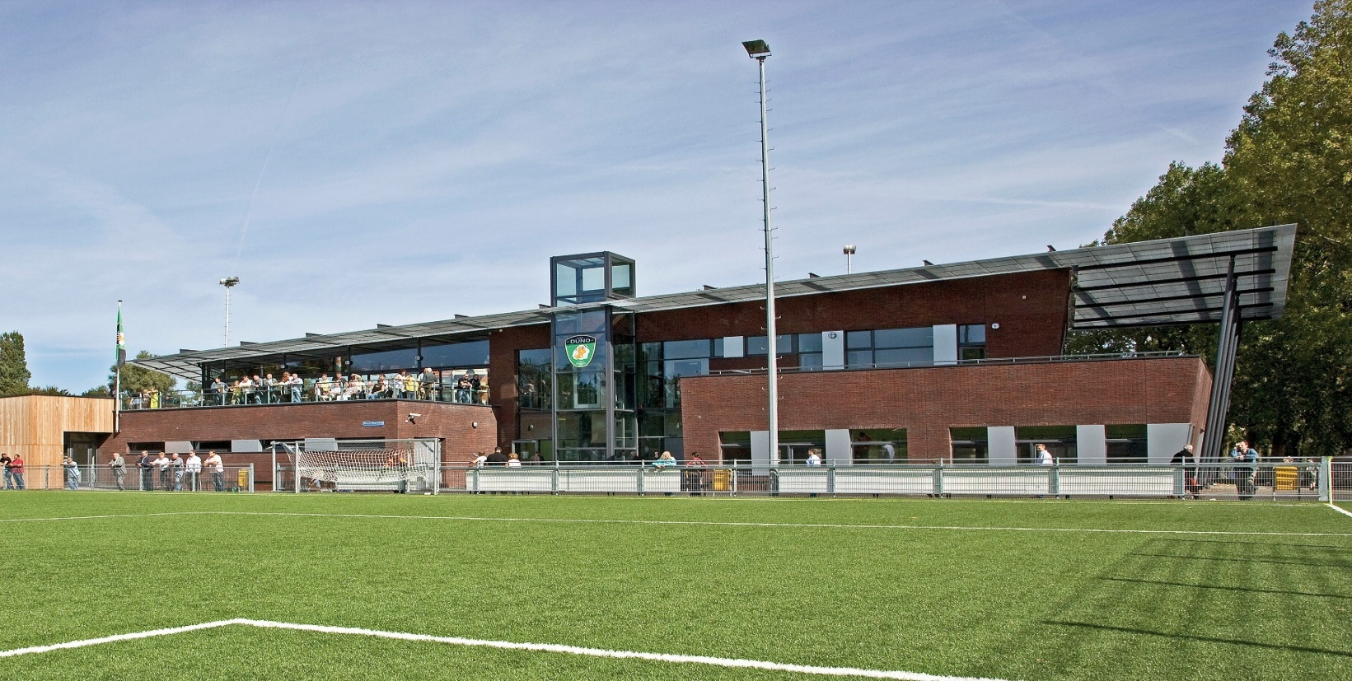
IM
CEES IJSPELDER SR
TOERNOOI
2020
11/ 13/ 15
AUGUSTUS

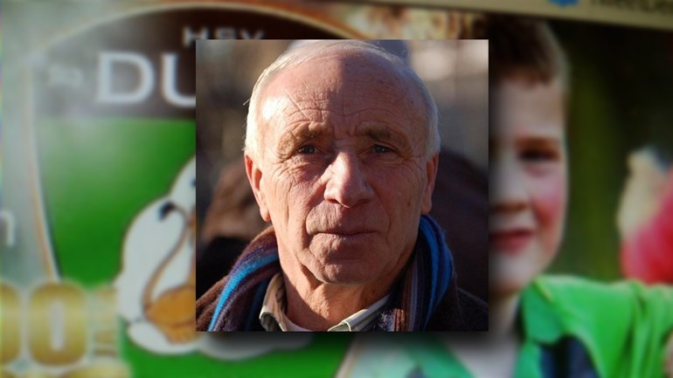

I.M. Cees IJspelder sr. Toernooi 2020
11, 13 en 15 augustus

En dat allemaal om DUNO-icoon Cees IJspelder sr. te eren. Voor wie het niet (meer) weet, wie was Cees IJspelder, de DUNO'er die onverwacht overleed op
24 december 2013.

In Cees IJspelder sr. had DUNO een grootse voetballer. Van Holland Sport naar DUNO, de stap die deze DUNO-held maakte, betekende voor DUNO (za) iets na halverwege de vorige eeuw een enorme impuls. Dat Cees zelf kon voetballen, dat werd al snel duidelijk. Als 12-jarige begonnen bij SVV Scheveningen stoomde hij al snel door naar het eerste elftal van die club. In 1956 maakte hij de overstap naar het profvoetbal, bij Holland Sport. In 1958 promoveerde hij met Holland Sport naar de eredivisie. De erelijst van Cees IJspelder is enorm.

In Cees verloor DUNO destijds bovenal een aimabel mens, iemand die absoluut het beste voor had met de club en dat altijd op zijn eigen, bescheiden manier liet weten. Cees had nooit een grote mond, niet als voetballer, niet als trainer en niet als mens. Als DUNO'er was het fijn om met hem te spreken. Je kon van alles bij hem kwijt en hoefde nooit bang te zijn voor een reprimande. Cees was de goedheid zelve. Als trainer deed hij het al niet anders. Wanneer je niet de gave had om profvoetballer te worden, of in DUNO 1 te spelen, dan maakte dat voor Cees niet uit. Als jeugdtrainer leerde hij je met alle geduld de ingewikkeldste passeerbewegingen. En zei, ook als je wist dat je nimmer ook maar enigszins in de buurt kon komen van de meester zelf, dat je het toch erg goed deed. Cees gaf je zelfvertrouwen. Hij had, bovenal, veel verstand van voetbal. Hij zag dingen die anderen niet zagen - ook niet anderen die alle trainersopleidingen (anders dan Cees) formeel wel hadden doorlopen. Cees kreeg zijn trainerslicentie op basis van zijn voetbalverleden.

Het leek DUNO dan ook gepast om Cees IJspelder sr. te herinneren middels een jaarlijks terugkerend toernooi. Deelnemers aan de 3e editie zijn : RKAVV, TAC 90 ZONDAG, DIE HAGHE, SV NOOTDORP, H.V. & C.V. QUICK, SCHEVENINGEN, VELO en DUNO. Niet de minste clubs uit het regionale voetbal.

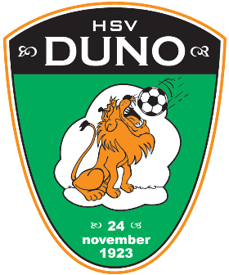
Wedstrijdschema I.M. Cees IJspelder sr. Toernooi 2020
11, 13 en 15 augustus

Dinsdag 11 augustus, aanvang 20:00 uur
Veld 1 |  |  | Veld 2
Wedstrijd | Scheveningen - Quick |  | Wedstrijd | TAC 90 - SV Nootdorp
Scheidsrechter | L. Cantineau |  | Scheidsrechter | A. van Loenen
Ass. M. Kücüberkir Ass. N. Sleeuwenhoek
Scheidsrechters Y. Weterings Scheidsrechters M. Groeneweg

Donderdag 13 augustus, aanvang 20:00 uur
Veld 1 |  |  | Veld 2
Wedstrijd | RKAVV – Die Haghe |  | Wedstrijd | Duno - Velo
Scheidsrechter | A. van Loenen |  | Scheidsrechter | S. Verhoeven
Ass. N. Sleeuwenhoek Ass. J. van Ditmarsch
Scheidsrechters E. Egberts Scheidsrechters E. Vlek
Zaterdag 15 augustus, aanvang 12:00 uur
Veld 1 |  |  | Veld 2
Wedstrijd | TAC 90 - RKAVV |  | Wedstrijd | Quick - Velo
Scheidsrechter | R. Westhoff |  | Scheidsrechter | S. Verhoeven
Ass. R. Broekhuizen Ass. S. Kaptein
Scheidsrechters M. Groeneweg Scheidsrechters N. Guergouri

Zaterdag 15 augustus, aanvang 14:30 uur
Veld 1 |  |  | Veld 2
Wedstrijd | Duno - Scheveningen |  | Wedstrijd | Nootdorp - Die Haghe
Scheidsrechter | W. Roozeboom |  | Scheidsrechter | J. Pang
Ass. C. van Rijswijk Ass. N. Sleeuwenhoek
Scheidsrechters J. Koorneef Scheidsrechters M. Hoeksma
Alle wedstrijden worden gespeeld op kunstgras

I.M. Cees IJspelder sr. Toernooi 2020
SPONSOREN










I.M. Cees IJspelder sr. Toernooi 2020
SUBSPONSOREN

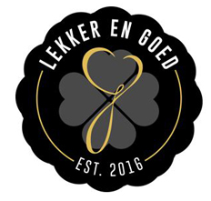

Ramsay van Rhijn
Peter Bakvis

Onze grote DANK gaat uit naar de sponsoren
die dit toernooi mede mogelijk hebben gemaakt!

Toernooireglement
I.M. Cees IJspelder sr. Toernooi 2020

De speeltijd bedraagt 2x 45 minuten met een rust van maximaal 15 minuten. Er wordt gespeeld volgens de KNVB-reglementen. Er mag onbeperkt gewisseld worden.
Voor alle wedstrijden zal Duno zorgdragen voor assistent scheidsrechters.
Indien u gebruik wil maken van een verzorgingstafel (mobiel) in de kleedkamer graag zelf meebrengen, helaas kan Duno daarin niet voorzien.
- Eerstgenoemde vereniging in het wedstrijdschema krijgt 3 wedstrijdballen van de wedstrijdleiding, zij zijn daarvoor verantwoordelijk en na afloop dienen de wedstrijdballen te worden ingeleverd bij de wedstrijdleiding.
- Uitspelende teams in het wedstrijdschema dienen zich aan te passen aan de wedstrijdkleding van de tegenstander.
- Doelpuntenmakers dienen te worden bijgehouden. Dit vanwege het doorgeven naar de media.

In alle gevallen waarin het reglement niet voorziet beslist de toernooicomissie.

Puntendeling :
Bij winst 3 punten, bij gelijke stand 1 punt en bij verlies 0 punten.
Bij een gelijk aantal punten na alle gespeelde wedstrijden bepaalt het doelsaldo de winnaar van het toernooi. Is de eindstand en doelsaldo gelijk na alle gespeelde wedstrijden, dan bepaalt het snelst gescoorde doelpunt bij de wedstrijden de uiteindelijke winnaar.

Tijdens ons toernooi hanteren wij de extra regels conform het reglement rondom Covid-19. Wij raden u aan de instructies te lezen op de Duno site. Op onze site dient u zich ook per wedstrijd aan te melden middels een gezondheidscheck. Let op: Zonder verklaring krijgt u geen toegang tot de wedstrijden.

Na afloop van de wedstrijden op dinsdag en donderdag verzorgen wij (DUNO), broodjes voor spelers en begeleiding in de kantine van DUNO op de 1e verdieping.
Na afloop van de wedstrijden op zaterdag die gespeeld worden om 12:00 en 14:30 uur, staat er een krat limonade/ bier in de kleedkamer en verzorgen wij een koud buffet voor spelers en begeleiding in de kantine van Duno op de 1e verdieping.

De prijsuitreiking vindt plaats op zaterdag 15 augustus, rond 17:00 uur door Cees IJspelder jr en Joop IJspelder.

Prijzen I.M. Cees IJspelder sr. Toernooi 2020

1e prijs : Waardebon Free Kick ter waarde van € 250,-

2e prijs : Waardebon Free Kick ter waarde van € 150,-

3e prijs : Waardebon Free Kick ter waarde van € 100,-

(Overige) contactinformatie per team en begeleiding scheidsrechters en assistent scheidsrechters

Contactpersoon per vereniging :
Die Haghe | Wim de Jong | 06 20019856
DUNO | Hans Lamens | 06 53961270
Nootdorp SV | Yannick Blom | 06 42207741
Quick | Marcel Snoeks | 06 22108864
RKAVV | Maurizio Ceccucci | 06 21556791
Scheveningen | Kees Rog | 06 51525674
VELO | Louis de Letter | 06 44530807
TAC 90 | Mario Koswal | 06 53292893

Begeleiders scheidsrechters en assistent scheidsrechters:
Ramsay van Rhijn | 06 30963618
Nick van der Toorn | 06 24872060

